São Paulo, xx de novembro de 2020.

Ao Hospital Amaral Carvalho

At. Sra. Luciana N. Matar

Em atendimento à sua solicitação, apresentamos nossa proposta técnica e comercial para o desenvolvimento de uma aplicação que permita os registros dos dados transfusionais pelos próprios hospitais responsáveis pelas transfusões.

Rotina atual:

O Hospital Amaral Carvalho realiza o fornecimento de bolsas para alguns hospitais. A saída destas bolsas é feita através de solicitação de estoque.

Os hospitais enviam formulários para o Amaral Carvalho que contemplam as informações da transfusão destas bolsas.

O Hospital Amaral Carvalho acessa a APL00166 e realiza a digitação destas transfusões individualmente.

A média de transfusões nessa modalidade é de 400 bolsas/mês

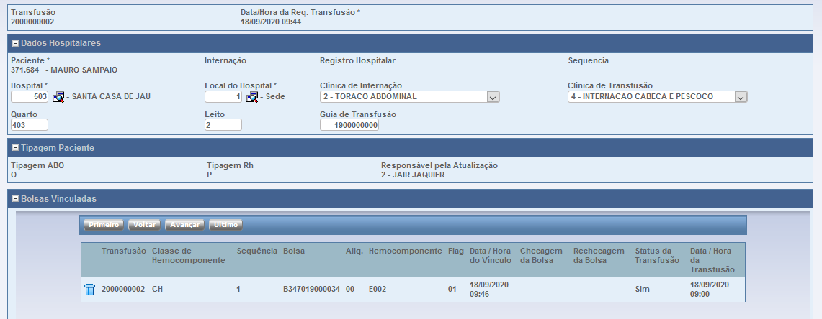
Tela da Aplicação:

Dados solicitados ao usuário durante a digitação da transfusão:

Informação | Dado Obrigatório?
 | Sim | Não
Data/Hora da Requisição de Transfusão | X
Código de Pessoa Física do Paciente | X
Hospital | X
Local do Hospital | X
Internação |  | X
Registro Hospitalar |  | X
Clínica de Internação |  | X
Clínica de Transfusão |  | X
Quarto |  | X
Leito |  | X
Guia de Transfusão |  | X
Data e Hora da Transfusão | X
Tipagem ABO |  | X
Tipagem RH |  | X
Número da Bolsa | X
Flag da Bolsa | X

Dados gerados de forma automática pelo sistema:

Número da Requisição de Transfusão
Data e Hora do Vínculo
Status de Transfusão

Premissas para o Projeto

A SBS desenvolverá uma aplicação semelhante a que é utilizada hoje (APL00166) para que os hospitais possam informar os dados da transfusão realizada;

Esta aplicação ficará hospedada nas páginas do sitio do Amaral Carvalho, para o acesso dos hospitais;

Os custos de hospedagem e instalação do sistema é de responsabilidade do Amaral Carvalho;

O Amaral Carvalho, por questões de segurança, instalará um barramento para consumir os dados informados na aplicação da SBS instalada no sitio do Amaral Carvalho;

Os dados informados na aplicação serão disponibilizados para consumo do barramento por meio de Web Services no protocolo REST e formato JSON;

O Sistema SBS Web ISBT consumirá os dados a partir do barramento e fará todas as consistências necessárias para a atualização das bases de dados do sistema;

Orientações para acesso ao WebService SBS
Esse documento tem como finalidade orientar a utilização dos métodos disponibilizados pelo WebService SBS;
Para efetuar uma requisição a qualquer método do WebService SBS, o sistema consumidor deverá enviar na área de cabeçalho da requisição um accessToken válido;
Para obter um accessToken válido, o sistema consumidor deverá antes se autenticar através do método obterAccessToken. Para essa autenticação, cada sistema consumidor precisará de um usuário e uma senha de acesso específico para autenticação, que deverão ser solicitados junto a SBS;
Cada serviço consumidor deverá possuir usuário e senha próprios, que são dados pessoais e intransferíveis;
O método para obtenção de accessToken válido e descrito ao longo do documento;
Após obter o accessToken o sistema consumidor deve efetuar a requisição a qualquer método do WebService SBS enviando o accessToken obtido na área de cabeçalho da mesma;
O sistema SBS validará se o accessToken enviado é válido e com acesso autorizado ao método solicitado na requisição.
Métodos – WebService SBS
Orientações gerais:
Todos os parâmetros utilizados nos métodos descritos a seguir devem ser encaminhados com valor nulo caso o parâmetro não seja do tipo obrigatório e não possuir valor;
Todo parâmetro com descrição data e hora deve ser encaminhado no padrão ‘YYYY-MM-DD HH:MM:SS’;
Todo parâmetro com descrição data deve ser encaminhado no padrão ‘YYYY-MM-DD’;
Todo parâmetro com descrição hora deve ser encaminhado no padrão ‘HH:MM:SS’;

Relação de métodos a serem disponíbilizados:
obterAccessToken
obterTabela
obterItensTabela
confirmarRecebimentoLogico
confirmarRecebimentoFisico

........................................................

.......................................................

......................................................

Valores da Proposta
a) Valor do Desenvolvimento, testes e lmplantação : R$ 8.000,00.
b) Valor da Manutenção / mensal: R$ 420,00. A primeira parcela da manutenção será cobrada após a implantação, acrescida na próxima fatura de manutenção mensal.

Despesas de viagem são de responsabilidade do Cliente.

Forma de Pagamento
À vista com 2% de desconto, ou quatro parcelas iguais de R$ . A primeira no aceite da proposta e as demais a cada 30 dias da data do aceite.

Validade da Proposta
A validade desta proposta é de 30 dias a contar da data da sua apresentação.

Agradecemos a oportunidade que nos é dada, e, nos colocamos à sua inteira disposição para quaisquer esclarecimentos adicionais.

Cordialmente,

SBS Sistemas e Administração S.S Ltda.

Osmar Tuna Mateus Carlos Alberto de Macedo

CPF: 022.678.378-20 CPF: 528.600.868-20

